**查看贷款信息的方法**

**贷款申请进度查询**

申请完贷款后，首页会显示贷款进度条，显示该贷款申请的进度，申请进度主要有5个节点分别为：在线提交、现场受理、审批中、审批通过、发放到高校。

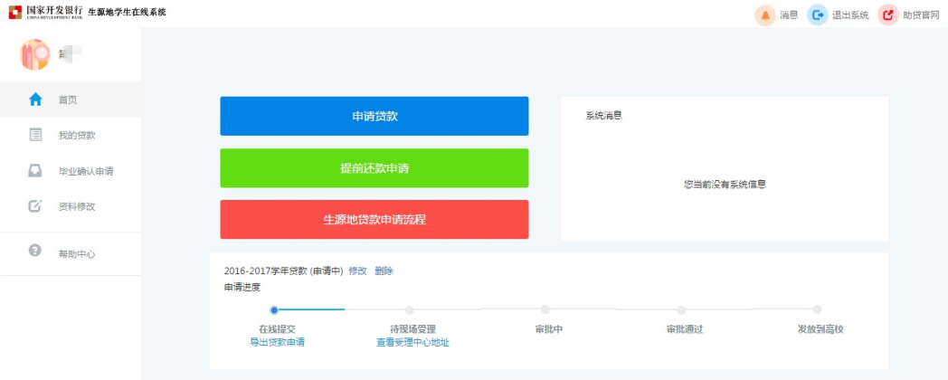

现场签订合同进度查询

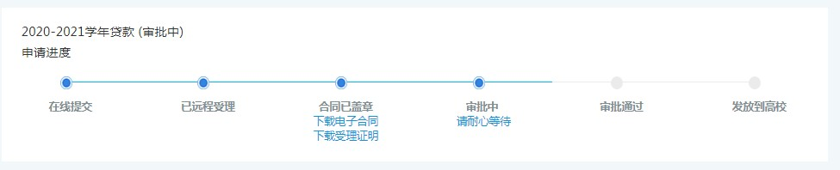

网上签订合同进度查询